Памятка
для родителей
Возраст ваших деток (1,5-2г) можно охарактеризовать, как ранний. Главной особенностью этого возрастного периода является ТЕСНАЯ взаимосвязь физического развития и развития психического, речевого, эмоционального. Это значит, что правильно подобранные комплексы упражнений могут стимулировать речь ребенка и его интеллектуальное развитие.
Правильному физическому воспитанию ребенка в семье способствуют знания родителей об особенностях использования профилактических и коррекционных физических упражнений, подвижных и спортивных играх, создании дома условий для развития движений ребенка.
Занимаясь с ребенком, родители следят за его самочувствием, регулируют физическую нагрузку и режим двигательной активности; следят за осанкой, красотой, выразительностью, рациональностью движений малыша.
Важное воспитательное значение имеют совместные занятия физическими упражнениями ребенка и взрослых (мамой, папой, бабушкой, дедушкой). Они не только прививают любовь к физическим упражнениям, но и укрепляют, объединяют семью, позволяют родителям и ребенку стать ближе, понять друг друга. Родители могут создать условия, обеспечивающие полноценное физическое развитие ребенка.

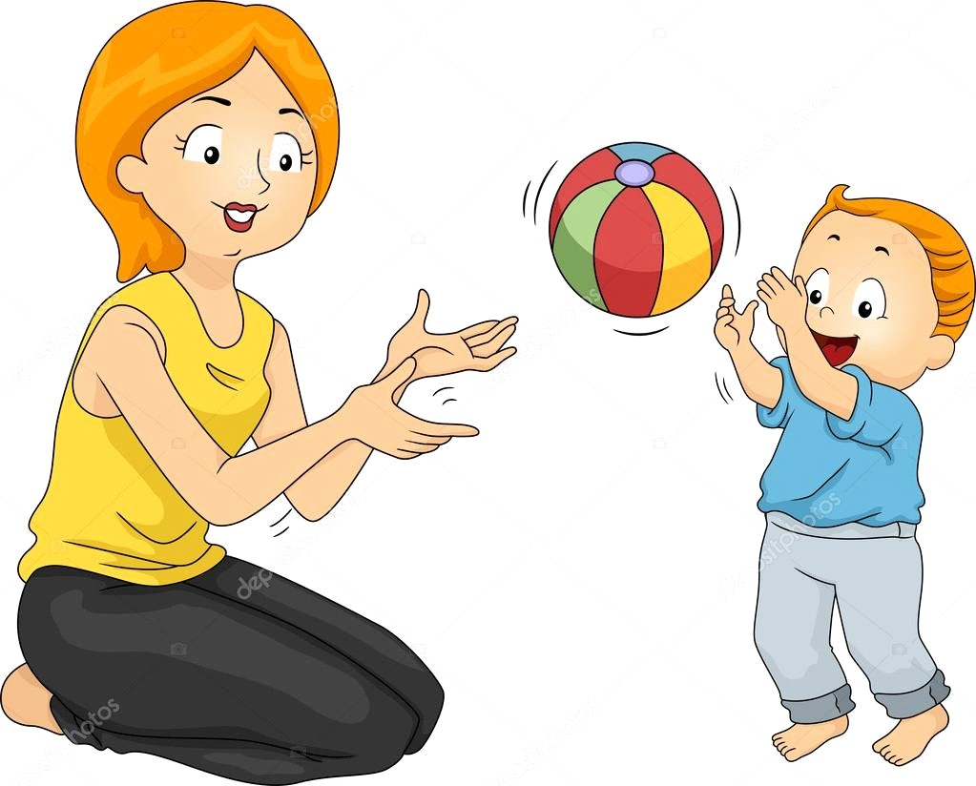

МДОУ
«Детский сад № 139»

Гимнастика вдвоем Мама+малыш

Подготовила:
инструктор по физкультуре
Щёкотова Екатерина Владимировна

Упражнение «Прыг скок» (а)
Мама садится на пол, раздвинув ноги, и ставит между ними ребенка, держа его за руки. Ребенок на двух ногах перепрыгивает то через левую, то через правую ногу матери. Все это время мама поддерживает ребенка за обе руки и приучает его правильно выбирать момент для каждого движения.
Упражнение «Лошадка» (б,в)
Мама становится на колени и упирается в пол руками, превращаясь в «лошадку». Ребенок пролезает у нее под животом, взбирается на спину и снова пролезает под животом. Дальше можно покачиваясь как бы сбрасывать седока.
Упражнение «Барашки»(г)
Мама и ребенок садятся на пол спиной друг к другу и вытягивают ноги вперед. Затем, согнув ноги и упираясь руками в пол, стараются потеснить друг друга спинами. Мама, естественно, соразмеряет свои силы, чтобы дать ребенку максимально использовать это упражнение.
Упражнение «Самолёт» (д,е)
Мама ложится на спину и вытягивает ноги, а ребенок взбирается на них и берется руками за руки матери. Затем она сгибает ноги и раскачивает их вправо-влево и вверх-вниз. Ребенок должен сохранять равновесие.
Упражнение «Сильные ручки» (ж, з)
Ребенок становится на колени и упирается руками в пол. Мама берет его ноги за голени и приподнимает над полом. Ребенок, передвигая поочередно руки, движется вперед.
Упражнение «Ракета»(и)
Мама крепко обхватывает руки ребенка за запястья. Приподнимая его, раскачивает вправо и влево, вверх и вниз или вращает вокруг себя. Ребенок во время вращения может сгибать ноги в коленях.
Упражнение «Верталётик» (к, д, л, м)
Мама становится, чуть сгибая колени, и берет за обе руки ребенка, который, упираясь ногами в колени, а затем в живот мамы, старается забраться как можно выше. Мама приподнимает его, помогает.
Дальше ребенок поднимает ноги вверх и , пропустив их между рук, делает полный оборот назад.
Упражнение «Обезьянки» (н)
Ребенок берется вытянутыми руками за палку, которую держит мама, постепенно приподнимая ее. Приподняв, начинает слегка раскачивать вперед-назад, вправо-влево. Ребенок раскачивается и сам, поджимая ноги.

Будьте здоровы и счастливы!
